06.04.2020г. Физика 8А; 8Б кл
Видео: https://yandex.ru/video/preview/?filmId=5624207021196157274&text=урок%20по%20фгос%208%20класс%20физика%20Преломление%20света&path=wizard&parent-reqid=1585830443795813-1764316499871842537500156-prestable-app-host-sas-web-yp-153&redircnt=1585831058.1

Тема: Преломление света
На предыдущих уроках мы говорили о судьбе луча в двух случаях: что будет, если луч света распространяется в прозрачно однородной среде? Правильный ответ – он будет распространяться прямолинейно. А что будет, когда луч света падает на границу раздела двух сред? На прошлом уроке мы говорили об отраженном луче, сегодня мы рассмотрим ту часть светового пучка, которая поглощается средой.
Какова же будет судьба луча, который проник из первой оптически прозрачной среды, во вторую оптически прозрачную среду?
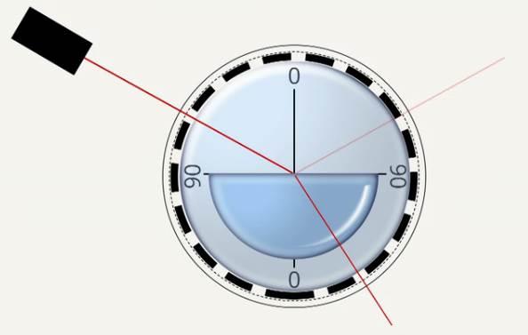
Рис. 1. Преломление света
Если луч падает на границу раздела двух прозрачных сред, то часть световой энергии возвращается в первую среду, создавая отраженный пучок, а другая часть проходит внутрь во вторую среду и при этом, как правило, изменяет свое направление.
Изменение направления распространения света в случае его прохождения через границу раздела двух сред называют преломлением света (рис. 1).
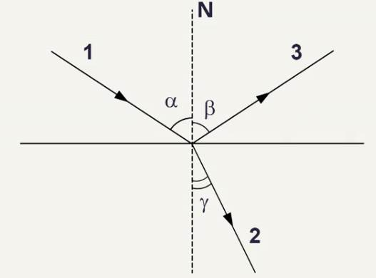
Рис. 2. Углы падения, преломления и отражения
На рисунке 2 мы видим падающий луч, угол падания обозначим α. Луч, который будет задавать направление преломленного пучка света, будем называть преломленным лучом. Угол между перпендикуляром к границе раздела сред, восстановленным из точки падения, и преломленным лучом называют углом преломления, на рисунке это угол γ. Для полноты картины дадим еще изображение отображенного луча и, соответственно, угла отражения β. Какова же связь между углом падения и углом преломления, можно ли предсказать, зная угол падения и то, с какой среды в какую перешел луч, каким будет угол преломления? Оказывается можно!

Закон преломления света
Получим закон, количественно описывающий зависимость между углом падения и углом преломления. Воспользуемся принципом Гюйгенса, который регламентирует распространение волны в среде. Закон состоит из двух частей.
Падающий луч, преломленный луч и перпендикуляр, восстановленный в точку падения, лежат в одной плоскости.
Отношение синуса угла падения к синусу угла преломления есть величина постоянная для двух данных сред и равна отношению скоростей света в этих средах.
Этот закон называют законом Снеллиуса, в честь голландского ученого, впервые его сформулировавшего. Причина преломления – в разнице скоростей света в разных средах. Убедиться в справедливости закона преломления можно, экспериментально направляя луч света под разными углами на границу раздела двух сред и измеряя углы падения и преломления. Если менять эти углы, измерять синусы и находить отношения синусов этих углов, мы убедимся в том, что закон преломления действительно справедлив.
Доказательства закона преломления при помощи принципа Гюйгенса – еще одно подтверждение волновой природы света.

Показатель преломления
Относительный показатель преломления n₂₁ показывает, во сколько раз скорость света V₁ в первой среде отличается от скорости света V₂ во второй среде.
n₂₁ ₌
Относительный показатель преломления – это наглядная демонстрация того факта, что причина изменения направления света при переходе из одной среды в другую – это разная скорость света в двух средах. Часто для характеристики оптических свойств среды пользуются понятием «оптическая плотность среды» (рис. 3).
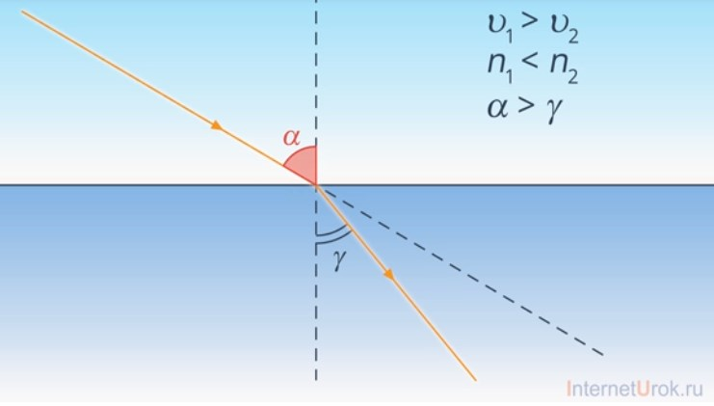
Рис. 3. Оптическая плотность среды (α > γ)
Если луч переходит из среды с большей скоростью света в среду с меньшей скоростью света, то, как видно из рисунка 3 и закона преломления света, он будет прижиматься к перпендикуляру, то есть угол преломления меньше, чем угол падения. В этом случае говорят, что луч перешел из менее плотной оптической среды в более оптически плотную среду. Пример: из воздуха в воду; из воды в стекло.
Возможна и обратная ситуация: скорость света в первой среде меньше скорости света во второй среде (рис. 4).
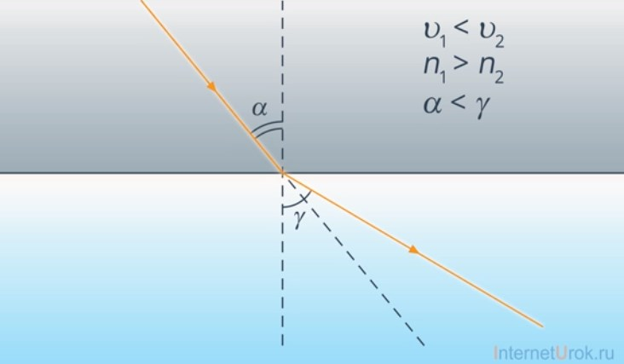
Рис. 4. Оптическая плотность среды (α < γ)
Тогда угол преломления будет больше угла падения, а про такой переход скажут, что он совершен из оптически более плотной в менее оптически плотную среду (из стекла в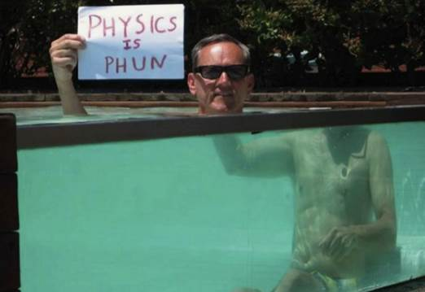
Рис. 5. Отличие оптической плотности сред
Обратите внимание, насколько смещена голова относительно туловища, находящегося в жидкости, в среде с большей оптической плотностью.
Однако относительный показатель преломления – не всегда удобная для работы характеристика, потому что он зависит от скоростей света в первой и во второй средах, а вот таких сочетаний и комбинаций двух сред может быть очень много (вода – воздух, стекло – алмаз, глицерин – спирт, стекло – вода и так далее). Таблицы были бы очень громоздкими, работать было бы неудобно, и тогда ввели одну абсолютную среду, по сравнению с которой сравнивают скорость света в других средах. В качестве абсолюта был выбран вакуум и скорости света сравниваются со скоростью света в вакууме.
Абсолютный показатель преломления среды n – это величина, которая характеризует оптическую плотность среды и равна отношению скорости света С в вакууме к скорости света в данной среде.
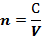
Абсолютный показатель преломления удобнее для работы, ведь мы скорость света в вакууме знаем всегда, она равна 3·10⁸м/с и является универсальной физической постоянной.
Абсолютный показатель преломления зависит от внешних параметров: температуры, плотности, а также от длины волны света, поэтому в таблицах обычно указывают средний показатель преломления для данного диапазона длин волн. Если сравнить показатели преломления воздуха, воды и стекла (Рис. 6), то видим, что у воздуха показатель преломления близок к единице, поэтому мы и будем его брать при решении задач за единицу.
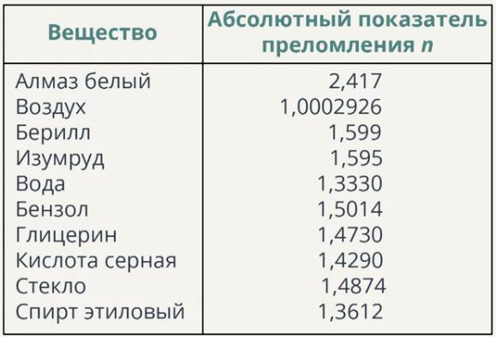
Рис. 6. Таблица абсолютных показателей преломления для разных сред
Несложно получить связь абсолютного и относительного показателя преломления сред.
Относительный показатель преломления , то есть для луча, переходящего из среды один в среду два, равен отношению абсолютного показателя преломления во второй среде к абсолютному показателю преломления в первой среде.
Например: = ≈ 1,16
Если абсолютные показатели преломления двух сред практически одинаковы, это значит, что относительный показатель преломления при переходе из одной среды в другую будет равен единице, то есть луч света фактически не будет преломляться. Например, при переходе из анисового масла в драгоценный камень берилл свет практически не отклонится, то есть будет вести себя так, как при прохождении анисового масла, так как показатель преломления у них 1,56 и 1,57 соответственно, таким образом, драгоценный камень можно как бы спрятать в жидкости, его просто не будет видно.

Учебник: §32; cтр.144 № 32.1;

